
Association pour l’Accès Santé – Université Paris Cité Année Universitaire 2024-2025

SUJET
Examen Blanc nº 3 PASS UE 6 : Santé Publique
🏥
Durée de l’épreuve : 45 minutes

A LIRE AVANT DE COMMENCER L’EPREUVE
Vérifiez que les informations saisies sur votre grille QCM sont correctes : nom, prénom, et numéro étudiant.
Les correcteurs liquides ou en ruban de type Blanco, Tipp-Ex et autres sont interdits car chaque question comporte une ligne de droit au remords.
Seule l’utilisation du stylo à bille noir est autorisée pour cocher les grilles.
INFORMATIONS RÉGLEMENTAIRES
- Les questions sans réponse seront considérées comme nulles.
- Une grille QCM est à remplir pour l’ensemble de l’épreuve.
- Veiller à remplir complètement toute la surface des cases choisies.
- Ne pas gratter, ne pas raturer, ne pas mettre de croix ni aucun autre signe.
- Toute fraude ou tentative de fraude fera l'objet de poursuites disciplinaires (Décret n°92-657 du 13 juillet 1992). Tout signe distinctif porté sur la grille QCM pouvant indiquer sa provenance constitue une fraude.
- Les calculatrices ne sont pas autorisées.
- Aucun candidat n'est admis à quitter la salle d'examen avant la fin de l'épreuve.
RECOMMANDATIONS SPÉCIFIQUES À L’ÉPREUVE

INFORMATIONS SUR L'ÉPREUVE
Le sujet contient 16 pages numérotées de 1 à 16 et comporte 40 questions. Merci de vérifier au début de l’épreuve que le sujet est complet.

Question 1
Concernant l’épidémiologie et la mortalité, laquelle (lesquelles) des propositions suivantes est (sont) exacte(s) ?

- L’épidémiologie est l’étude de la fréquence et de la répartition dans le temps des problèmes de santé dans les populations humaines et le rôle des facteurs qui les déterminent
- Le Réseau Sentinelles est un exemple d’épidémiologie descriptive
- L’obésité, le tabagisme et l’alcool font partie des principaux facteurs de risques des maladies cardiovasculaires
- Les 3 premières causes de mortalité prématurées sont les tumeurs malignes, les morts violentes et les maladies de l’appareil circulatoire
- La mortalité évitable est liée au risque individuel

Question 2
Concernant les indicateurs, laquelle (lesquelles) des propositions suivantes est (sont) exacte(s) ?

- Les indicateurs fonctionnels abordent la santé en termes de conséquences des maladies, accidents ou du vieillissement sur le fonctionnement de l’individu
- La déficience correspond à une réduction partielle ou totale de la capacité à accomplir une activité d’une façon ou dans les limites considérées comme normales pour un être humain
- L’incapacité correspond à toute perte de substance ou altération d’une structure ou fonction psychologique, physiologique ou anatomique
- Le handicap et le désavantage social sont des notions bien distinctes
- L'espérance de vie sans incapacité est un indicateur de plus en plus utilisé

Question 3
Concernant les indicateurs de morbidité, laquelle (lesquelles) des propositions suivantes est (sont) exacte(s) ?

- La multimorbidité est la présence d’au moins 2 pathologies chroniques
- La morbidité ressentie et déclarée est volontairement objective, cela permet une autre approche
- La proportion de personnes déclarant avoir actuellement une maladie chronique augmente fortement avec l’âge
- L’incidence d’une maladie est une mesure dynamique représentant le stock de la maladie à un moment donné
- La morbidité diagnostiquée est mesurée à partir du recours aux soins et l’identification du problème de santé est faite par les professionnels de santé

Question 4
Parmi les propositions suivantes, laquelle (lesquelles) fait (font) partie(s) des principales causes de morbidité déclarée ?

- Les maladies de l’appareil lymphatique
- Les tumeurs
- Les maladies ou problèmes oculaires
- Les maladies cardiovasculaires
- Les maladies ou problèmes psychiques

Question 5
Concernant les inégalités de santé, laquelle (lesquelles) des propositions suivantes est (sont) exacte(s) ?

- Les inégalités sociales de santé (ISS) sont réparties selon un gradient social
- On mesure classiquement le statut socio-économique d’un individu par une triade
- Le niveau d’éducation n’est pas stable au cours d’une vie
- La France est un pays où les inégalités sociales de santé sont peu marquées
- Le score EPICES, utilisé par l’Assurance Maladie, est un exemple de questionnaire multifactoriel évaluant plusieurs critères socio-économiques

Question 6
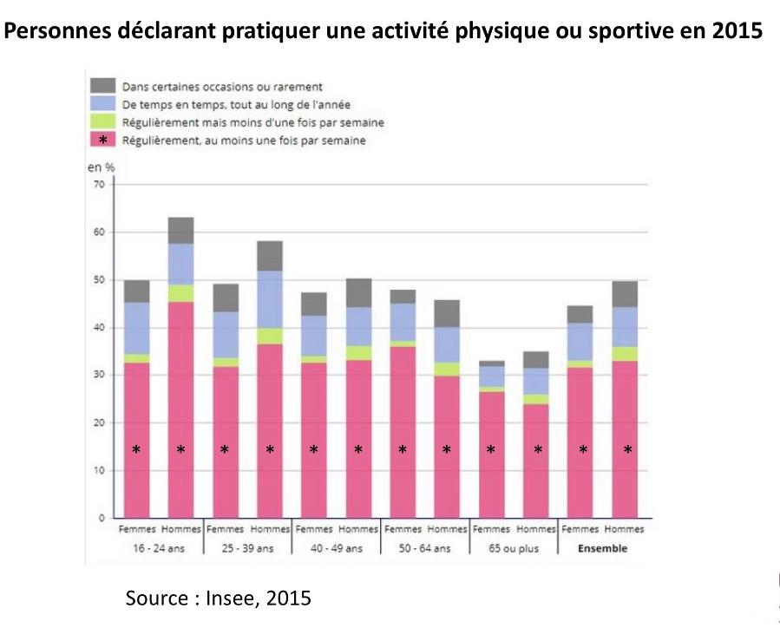

Concernant le document présenté ici, laquelle (lesquelles) de ces propositions est (sont) exactes ?
- Les femmes font moins de sport que les hommes quelle que soit la tranche d’âge observée
- Moins de la moitié des femmes de 25 à 39 ans interrogées pour cette étude déclarent pratiquer une activité sportive
- La part des hommes qui déclarent effectuer une activité physique régulièrement au moins une fois par semaine est plus importante chez les 16-24 ans que dans les autres catégories d’âges
- Les hommes de 45 à 65 ans sont environ 50% à déclarer pratiquer une activité physique
- La pratique d’une activité physique est un déterminant individuel de santé au même titre que l’alcool, le tabagisme, le recours aux soins et la nutrition

Question 7
Concernant la précarité et les inégalités de santé, laquelle (lesquelles) des propositions suivantes est (sont) exacte(s) ?

- La précarité est un seuil monétaire en-dessous duquel une personne est considérée comme précaire
- La situation socioéconomique d’un individu est une notion multifactorielle
- Les indicateurs écologiques permettent une caractérisation synthétique du niveau socioéconomique de la population à une échelle donnée et à un moment donné
- Parmi les avantages des études basées sur la catégorie socioprofessionnelle on trouve la possibilité de comparaison à une échelle internationale
- Le niveau 3 du modèle des déterminants de santé concerne les facteurs liés aux conditions de vie et de travail

Question 8
Concernant les cancers en France, laquelle (lesquelles) des propositions suivantes est (sont) exacte(s) ?

- Ce sont la 1ère cause de mortalité en France.
- Chez la femme le cancer du sein a le plus d’incidence mais c’est le cancer du poumon qui provoque le plus de mortalité
- 60% des cancers pourraient être prévenus par la modification des comportements
- Tout comme le cancer et le tabac, l’alcool a des plans nationaux mis en place pour tenter de réduire sa consommation
- Les mammographies ou encore les frottis cervico-vaginaux sont des exemples de dépistage organisé.

Question 9
Concernant les maladies cardiovasculaires et neurovasculaires, laquelle (lesquelles) des propositions suivantes est (sont) exacte(s) ?

- Les maladies cardiovasculaires et neurovasculaires sont la 1ère cause de mortalité chez les hommes et les femmes dans le monde et en France
- Parmi les AVC, 80% sont hémorragiques et 20% ischémiques ou infarctus cérébraux
- L’âge, le sexe, l’hypertension artérielle et l’hérédité sont les facteurs de risques principaux non modifiables
- En France il y a 140 000 décès liés à ces maladies par an
- Selon l’OMS, 62 % des affections vasculaires cérébrales et près de la moitié des cardiopathies ischémiques sont attribuées à une pression artérielle élevée

Question 10
Concernant l’état de la santé en France, laquelle (lesquelles) des propositions suivantes est (sont) exacte(s) ?

- Le diabète de type 1 est la forme la plus fréquente de diabète, elle est notamment caractérisée par une résistance à l’insuline
- 1 malade sur 2 a connaissance de son hypercholestérolémie
- Il y a une corrélation entre la catégorie sociale et le surpoids
- Selon l’OMS, un Européen sur 4 est touché par des troubles psychiques au cours de sa vie
- L’adolescence est la période de développement pendant laquelle les individus possèdent la moins grande propension à prendre des risques

Question 11
Concernant les facteurs de risques, laquelle (lesquelles) des propositions suivantes est (sont) exacte(s) ?

- La prévalence d’infarctus du myocarde est doublée chez les personnes exposées de manière permanente au stress au travail par rapport aux personnes qui ne le sont pas
- La prise de médicaments de niveau 2 cause une augmentation plus importante du risque d’être responsable d’accidents de la route que la prise de médicaments de niveau 3
- L’hypertension artérielle est un facteur de risque bénéfique pour les accidents vasculaires cérébraux
- L’âge, les facteurs génétiques, certaines maladies et les facteurs psychologiques sont des facteurs de risques directement liés à l’hôte.
- Le bruit est un facteur physique exogène lié à l’environnement et en fonction de ses caractéristiques, du niveau sonore et de la durée d’exposition, il peut exclusivement causer des surdités partielles

Question 12
Concernant la causalité et les facteurs de risques, laquelle (lesquelles) des propositions suivantes est (sont) exacte(s) ?

- L’observation est la meilleure méthode pour mettre en évidence la causalité
- L’existence d’une relation temporelle entre le facteur de risque et la maladie est un critère de Hill
- On distingue 2 classes de facteurs de risques : endogènes et exogènes
- On identifie une cause forte dans les maladies chroniques
- Un facteur de risque est toujours nuisible

Question 13
Concernant les facteurs de risques, laquelle (lesquelles) des propositions suivantes est (sont) exacte(s) ?

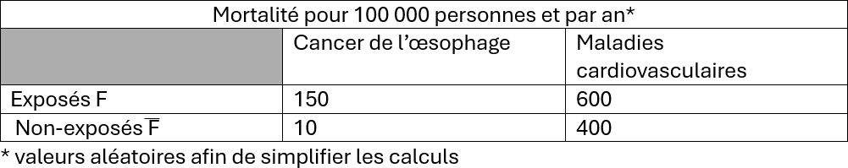

- Le risque relatif est le rapport entre la probabilité d'être exposé sachant que l’on est malade sur la probabilité d’être non exposé sachant que l’on n’est pas malade
- Le risque relatif (RR) de décès par cancer de l’œsophage est égal à 1,5
- Le risque relatif calculé nous permet de dire que l’individu exposé à 15 fois plus de chance de développer la maladie qu’un individu non exposé
- Le risque attribuable à l’exposition au facteur de risque pour les maladies cardiovasculaire est égal à 200
- Le risque attribuable à l’exposition au facteur de risque pour maladie cardiovasculaire est égal à 0,002

Question 14
Concernant les facteurs de risques comportementaux, laquelle (lesquelles) des propositions suivantes est (sont) exacte(s) ?

- L’alcool est le deuxième facteur de risque de mortalité prématurée et d’incapacité chez les 15-49 ans au niveau mondial
- Près de la moitié des Français pensent que la consommation d’alcool fait partie d’une alimentation équilibrée
- Le tabagisme passif pendant la grossesse peut être, entre autres, à l’origine de malformations congénitales sur le fœtus
- La fumée de tabac est un gaz
- La santé sexuelle est l’absence de maladie, de dysfonction ou d'infirmité sexuelle

Question 15
L'état nutritionnel des Français a évolué au fil des années, marqué par une alimentation de plus en plus industrialisée et déséquilibrée. Les habitudes alimentaires actuelles sont souvent caractérisées par une forte consommation de produits transformés, au détriment d'une alimentation plus variée et naturelle, dont font partie les fruits et les légumes. Pour se rendre compte de la part de fruits et légumes consommés aujourd’hui en France, l’étude ESTEBAN représente sur les graphiques ci-dessous les différences de consommation au sein de la population des adultes en France en 2015.
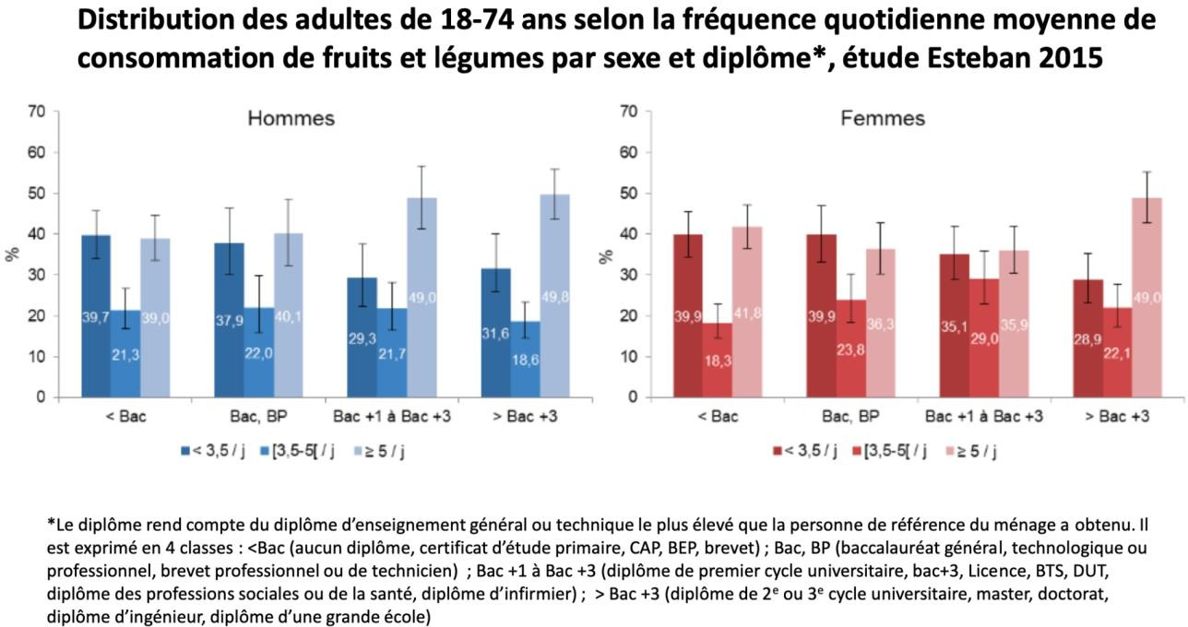

À partir des données présentes dans ce graphique et à l’aide de vos connaissances, laquelle (lesquelles) des propositions suivantes est (sont) exactes ?

- La nutrition est un facteur de protection ou de risque des maladies non transmissibles les plus répandues en France (comme le cancer, les maladies cardiovasculaires, ou l’obésité)
- Parmi les hommes participant à l’étude, ceux qui ont un niveau d’étude inférieur au Bac sont ceux qui consomment le moins de fruits et légumes
- Quels que soient le niveau d’étude et le sexe, la proportion de personnes mangeant entre 3,5 et 5 fruits et légumes par jour est minoritaire
- Le programme ESTEBAN 2014-2016 est un plan qui a pour objectif d’agir à la fois sur les consommations alimentaires, l’activité physique et la sédentarité, ainsi que sur divers marqueurs de l’état nutritionnel
- On retrouve peu de fibres dans nos consommations alimentaires actuelles

Question 16
Concernant les facteurs de risques comportementaux, laquelle (lesquelles) des propositions suivantes est (sont) exacte(s) ?

- À consommation aiguë, l’alcool a des effets graves, comme la cirrhose
- A consommation chronique, l’alcool est responsable de près de 8% des cancers, des troubles cardiovasculaires, ou encore des troubles de la mémoire
- La sédentarité et l’inactivité physique ont la même définition
- Le PNNS répond à 4 axes, dont notamment la réduction de la prévalence des pathologies nutritionnelles
- Les principaux indicateurs des objectifs d’une bonne santé sexuelle sont : l’autonomie, la sécurité et la satisfaction

Question 17
Concernant les facteurs de risque liés aux actions et produits de santé, laquelle (lesquelles) des propositions suivantes est (sont) exacte(s) ?

- La gestion du risque iatrogène s’est développée dans les années 1950 en Angleterre.
- La matériovigilance s’intéresse aux dispositifs de diagnostic in vitro
- Les produits de tatouage sont soumis à une vigilance par l’ANSM tout comme les produits cosmétiques
- Le risque est nul en cas d’utilisation normale d’un produit de santé
- Un événement indésirable au cours d’un soin peut être lié à une commission

Question 18
Concernant les facteurs de risque liés aux actions et produits de santé, laquelle (lesquelles) des propositions suivantes est (sont) exacte(s) ?

- La falsification d’ordonnance est un exemple d'événement indésirable associé aux soins
- Une infection nosocomiale peut concerner les visiteurs

- Un événement indésirable lié aux soins évitables est défini comme tout événement indésirable survenant dans le cours de réalisation d’une action et qui finit par se neutraliser
- Un aléa thérapeutique est événement indésirable survenu en dépit de soins conformes et à une prise en charge insatisfaisante
- Le choc anaphylactique est un exemple d'événement indésirable médicamenteux les plus graves

Question 19
Concernant les facteurs de risque liés aux actions et produits de santé, laquelle (lesquelles) des propositions suivantes est (sont) exacte(s) ?

- Les barrières de récupération facilitent la détection et la récupération des dysfonctionnements avant qu’ils ne produisent des conséquences
- Les causes individuelles sont responsables de 80% des événements indésirables
- La gestion des risques a priori s’assure de la conformité des normes réglementaires
- La prévention primaire joue un rôle pour éviter les évènements indésirables associés au soin
- Les évènements indésirables associés au soin surviennent majoritairement à l’hôpital lors des opérations chirurgicales notamment

Question 20
Concernant l’organisation du système de santé au sein de la protection sociale, laquelle (lesquelles) des propositions suivantes est (sont) exacte(s) ?

- La protection sociale est financée par trois mécanismes : l’épargne (individuelle, familiale ou collective), l’assurance privée et l’assurance publique obligatoire
- Le ministère de la Santé et de la Prévention s’occupe des questions d’éthique
- La Loi de Financement de la Sécurité Sociale a été élaborée par la Direction de la Sécurité Sociale
- L’offre de soins est régulée par la DGS
- L’Agence de la biomédecine a pour mission d’organiser le prélèvement et la greffe d’organes, de tissus et de cellules

Question 21
À propos du pilotage et du contrôle du système de soin, laquelle (lesquelles) des propositions suivantes est (sont) exacte(s) ?

- L’ANSM assure l’évaluation des propriétés nutritionnelles et fonctionnelles des aliments
- L’AFS (Agence Française de la Santé) est garante de la sécurité de la chaîne transfusionnelle, du donneur au receveur
- L’Institut national du cancer (INCa) est responsable du lancement de l’alerte sanitaire
- La protection sociale assure la sécurité du lendemain pour les personnes qui travaillent et leur famille

- L’Agence de la biomédecine est chargée d’évaluer les bénéfices et les risques liés à l’utilisation des produits de santé

Question 22
Concernant le pilotage du système de santé, laquelle (lesquelles) des propositions suivantes est (sont) exactes ?

- Le conseil national des politiques de lutte contre la pauvreté et l'exclusion social est un organisme placé sous l'autorité du Premier Ministre
- La direction générale de l'offre de soins (DGOS) est une structure dépendant du ministère de la Santé et de la Prévention régulant les ressources humaines du système de santé
- La loi de financement de la Sécurité Sociale (LFSS) est votée tous les ans par le Parlement et fixe l’objectif national des dépenses d'assurance maladie (ONDAM)
- Les agences sanitaires régulent l'offre de santé dans les régions par l'attribution du budget, l'évaluation des formations de santé et la gestion du risque maladie (balance bénéfice/risque)
- La Haute Autorité de Santé (HAS) prépare la réponse aux menaces, alertes et crises sanitaires

Question 23
Concernant la demande et l’offre de soins, laquelle (lesquelles) des propositions suivantes est (sont) exacte(s) ?

- La consommation des soins et biens médicaux en 2021 était de 227 billions d’euros
- La capacité à exprimer un besoin dépend en partie de la possibilité de s’exprimer pour les individus
- L’effet du sexe est un facteur socio-économique lié à la demande
- Les ouvriers et artisans commerçants consultent plus souvent les spécialistes que les autres CSP
- Les individus qui ont été peu scolarisés sont plus nombreux à avoir recours aux soins de ville

Question 24
Concernant la demande et l’offre de soins, laquelle (lesquelles) des propositions suivantes est (sont) exacte(s) ?

- 24% des personnes sans complémentaire déclarent avoir déjà renoncé à des soins contre 9% des bénéficiaires d'une mutuelle privée hors CMU-C (enquête IRDES 2012)
- 70% de la population concentre 10% des dépenses de l'assurance maladie

- Les comportements à risque, qui sont de plus en plus répandus, font partie des facteurs épidémiologiques
- On observe un virage des soins ambulatoires vers les soins hospitaliers, avec une augmentation des lits d’hospitalisation complète
- La loi de Say dit que la demande crée l’offre

Question 25
Concernant la demande et l’offre de soins, laquelle (lesquelles) des propositions suivantes est (sont) exacte(s) ?

- Les quatre professions médicales en France sont : médecins, chirurgiens-dentistes, pharmaciens et kinés
- Le nombre de médecins diminue régulièrement depuis 2014
- Les médecins bénéficient de 4 libertés dont 3 qui sont en débat : principe d’indépendance, la liberté de prescription (en débat), liberté d’installation (en débat) et enfin la liberté de fixation des honoraires (en débat)
- Les soins ambulatoires hospitaliers regroupent les consultations externes et la chirurgie ambulatoire
- Les professionnels de santé les plus nombreux sont les médecins

Question 26
Concernant la prévention, la promotion et l’éducation à la santé, laquelle (lesquelles) des propositions suivantes est (sont) exacte(s) ?

- La prévention secondaire vise à diminuer les complications d’une maladie
- La prévention quaternaire consiste à réaliser des autopsies systématiques pour identifier les causes de décès et ainsi prévenir des erreurs médicales futures
- La promotion de la santé est centrée sur le risque, elle vise à l’éviter
- La diminution de la mortalité sur les routes est liée à la mise en place de nombreuses mesures de sécurités ces cinquante dernières années, c’est un exemple de prévention primaire
- Selon l’OMS, la santé est définie uniquement par un état de bien mental et social

Question 27
Concernant la promotion de la santé, laquelle (lesquelles) des propositions suivantes est (sont) exactes ?

- Par définition la promotion de la santé se limite aux facteurs individuels : les comportements en matière de santé, les modes de vies, et les déterminants sociaux
- La Charte d’Ottawa décrit 25 domaines d’action prioritaires dans le cadre de la promotion de la santé
- Il n’y a pas de conditions préalables à la santé

- La Charte d’Ottawa pour la promotion de la santé s’appuie sur la Charte de Genève pour le bien-être
- Un des objectifs de la Charte d’Ottawa est de créer des milieux favorables à la santé

Question 28
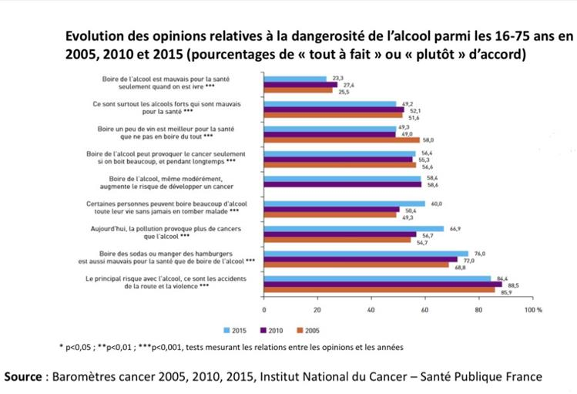

Concernant le document, laquelle (lesquelles) de ces affirmations est (sont) exactes ?

- En 2005, une majorité de personne pense que boire un peu de vin est meilleur pour la santé que de ne pas en boire
- Le pourcentage de personnes pensant que boire de l’alcool ne peut provoquer le cancer que seulement si on en boit beaucoup, et pendant longtemps, reste globalement stable au cours des 20 années de l’enquête.
- En 2015, il y a moins de personnes qui pensent que certains peuvent boire de l’alcool toute leur vie sans tomber malade qu’en 2005.
- Environ 50% des personnes interrogées au cours de l’enquête pensent que ce sont surtout les alcools forts qui sont mauvais pour la santé, quel que soit l’année où elles sont interrogées.
- Toutes les opinions des personnes interrogées sont regroupées dans ce graphique

Question 29
Concernant le principe du financement des soins en France, laquelle (lesquelles) des propositions suivantes est (sont) exacte(s) ?

- Les premières formes d’assurances sociales collectives sont liées au travail et à l’industrialisation, elles apparaissent au 19ème siècle
- Le Conseil national de la résistance (CNR) fait une proposition de plan complet de sécurité sociale visant à assurer, à tous les citoyens, des moyens d’existence dans les cas où ils seraient incapables de se les procurer par le travail
- L’unité de caisse est le premier principe de la sécurité sociale et l’uniformité des prestations en est le deuxième
- Le système de protection obligatoire uniquement fondé sur le travail est le modèle “Bismarckien”
- Les ordonnances du 4 et 19 octobre 1945 instituent la sécurité sociale

Question 30
Concernant le principe du financement des soins en France, laquelle (lesquelles) des propositions suivantes est (sont) exactes ?

- Le régime désigne, pour une population donnée, les règles spécifiques à la couverture d’un risque ainsi que l’organisation juridique et comptable chargée de gérer ce risque
- Il y a actuellement 5 caisses nationales du Régime général : la CNAM, la CNAF, la CNAV, l’URSSAF et la CNSA
- La Sécurité sociale s’est construite avec comme objectif de couvrir l’ensemble de sa population au travers d’une affiliation non-obligatoire aux régimes de sécurité sociale
- Le déficit de la sécurité sociale avoisine les 40 millions d’euros en 2020
- A la fin des années 2000 sont créées les Agences Départementales de Santé

Question 31
Concernant le principe du financement des soins en France, laquelle (lesquelles) des propositions suivantes est (sont) exactes ?

- Les assurances maladie complémentaires remboursent le ticket modérateur et une partie du dépassement d'honoraires
- Le taux de personnes couvertes par une complémentaire santé baisse depuis 1996

- Les institutions de prévoyance sont des sociétés à but non lucratif relevant du Code de la Sécurité Sociale
- Les contrats collectifs utilisent l'âge, le revenu et l'avantage famille comme critères de tarification
- La tarification de la CSS avec participation financière est dépendante de l'âge du bénéficiaire

Question 32
Concernant les facteurs de risques environnementaux, laquelle (lesquelles) des propositions suivantes est (sont) exacte(s) ?

- Selon l’OMS la santé environnementale est une science et une pratique
- Il y a eu 1 plan national santé environnement (ou PNSE)
- Le niveau d’imission est la concentration du polluant dans le milieu
- En dehors des situations accidentelles, le niveau d’exposition aux agents environnementaux est faible
- Il est généralement facile d’établir un lien entre les symptômes d’un patient et un agent environnemental

Question 33
Concernant les facteurs de risques environnementaux, laquelle (lesquelles) des propositions suivantes est (sont) exacte(s) ?

- Les niveaux de particules fines baissent moins vite que ceux de monoxyde de carbone depuis 2000
- L’effet de serre vient exclusivement de l’action de l’homme
- Le CO est un des polluants critiques
- Les oxydes d’azotes (NOx) viennent principalement de la transformation d’énergie
- On observe une augmentation des concentrations d’ozone dans l’atmosphère au fil du temps

Question 34
Concernant l’impact des pollutions atmosphériques, laquelle (lesquelles) des propositions suivantes est (sont) exacte(s) ?

- Plus la proportion de la population touchée est grande, plus les effets seront sévères
- Les responsables de la diminution de la couche d’ozone atmosphérique sont uniquement les CFC
- Les UV peuvent avoir des effets néfastes sur la santé, notamment entraîner des cancers cutanés
- Les UV n’ont pas d’effets sur les matériaux.
- Les trois principaux gaz à effet de serre sont le CO2, les CFC et les Nox

Question 35
Concernant la lutte contre les pollutions atmosphériques, laquelle (lesquelles) des propositions suivantes est (sont) exactes ?

- La lutte contre les pollutions atmosphériques est dirigée par des traités internationaux (interdiction des halons et des CFC), par des directives européennes (COP21) et par la réglementation française (loi sur l'air de 1996)
- L’indice ATMO communique une information chiffrée sur le niveau de pollution de l’air ambiant
- L'indice ATMO est un indice quantitatif intégrant cinq polluants (SO2, NO2, O3, PM10, PM2.5)
- L'ozone troposphérique est un polluant secondaire avec un impact seulement local
- Le dioxyde de soufre est un polluant primaire dont les niveaux sont négligeables en agglomération parisienne

Question 36
Concernant les dépenses de santé, laquelle (lesquelles) des propositions suivantes est (sont) exactes ?

- Le 1er poste de dépenses de la CSBM est les soins de ville
- La consommation médicale dépend de l’éducation de chaque individu
- Les progrès techniques et innovations influencent la consommation médicale
- Les femmes consomment plus de soins que les hommes
- Les ouvriers et artisans commerçants ont moins souvent recours au système de soins

Question 37
Concernant les comptes de la santé, laquelle (lesquelles) des propositions suivantes est (sont) exactes ?

- La croissance de la CSBM est liée à l'augmentation des volumes de soins consommés et est contenue par une décroissance des prix
- Les États-Unis est le pays avec le volume de soin le plus élevé
- La CSBM couvre les soins courants, les biens médicaux, les services auxiliaires, les soins de longue durée, les soins de prévention et la gouvernance
- Le reste à charge de la dépense de santé dans la DCSI en France est le plus faible des pays de l'OCDE
- L'assurance maladie assure un financement de la CSBM plus équitable que l'État

Question 38
Concernant les dépenses de santé, laquelle (lesquelles) des propositions suivantes est (sont) exactes ?

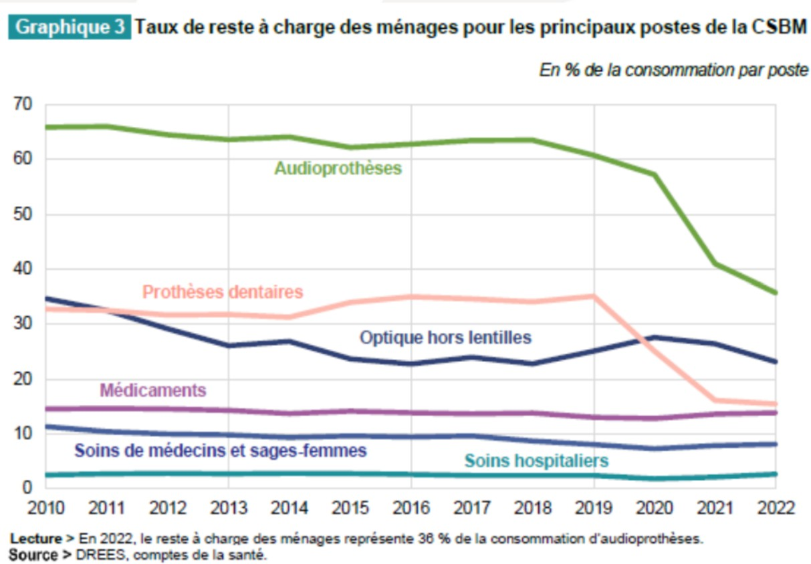

- Le reste à charge des ménages représente environ 15% de la consommation de médicaments en 2022
- Le reste à charge des ménages représente 37% de la consommation d’audioprothèses en 2022
- La diminution de la charge pour les ménages est différenciée selon les postes
- La CSBM représente environ 240 milliards d’euros en 2022
- La CSBM comprend la DCSi

Question 39
Concernant les systèmes de santé dans l’union européenne, laquelle (lesquelles) des propositions suivantes est (sont) exactes ?

- Les systèmes de santé remplissent une fonction essentielle : la prestation de services
- Le modèle Beveridgien a pour objectif de garantir un revenu de remplacement en cas de maladie
- Au Royaume Uni, les soins tertiaires correspondent aux soins peu complexes
- L’Allemagne est le plus ancien système d’assurance sociale dans le monde
- Il existe une unique caisse d’assurance maladie en Allemagne

Question 40
Concernant les systèmes de santé dans l’union européenne, laquelle (lesquelles) des propositions suivantes est (sont) exactes ?

- Les tickets modérateurs mettent à la charge des patients une proportion donnée du coût des soins
- Les assurances privées complémentaires interviennent sur un panier de biens médicaux différent de celui de l’assurance maladie publique
- Différents “paniers” de prise en charge peuvent coexister en fonction de leurs bénéficiaires
- Les ménages font partis des financeurs des dépenses de santé
- Les co-paiements font assumer une contribution forfaitaire dépendante du coût des soins

FIN DU SUJET

Ce sujet a été réalisé par :
Rédacteurs : Anaïs ALVES (DFGSM2), Safa MEJAI (DFGSP2), Thaïs PASSIGNAT (DFGSP2), Elisa RICHARD (DFGSM2), Gabriel FREITAS DE LALOR IMBIRIBA (L.A.S.2 Eco-Gestion), Gabriel
MARCO (en retraite spirituelle, L.A.S.2 Biomed), Alicia OUNINI (DFGSM2), Maïline PANN (DFGSM2), Kamilia CHEROUALI (DFGSM2), Alicia VERHELLE (DFGSM2), Minh … (…), Lou-Anne GIRAUDET (DFGSP2), Clem GUITEL (L1 Chimie), Mathilde LE TUMELIN (RM SP 24/25, DFGSM2)

Relecteurs : Maïline PANN (DFGSM2), Alicia OUNINI (DFGSM2), Marwa BELAHSEN (L.A.S.3 Chimie), Kamilia CHEROUALI (DFGSM2), Clem GUITEL (L1 Chimie), Thaïs PASSIGNAT (DFGSP2), Tamina MOUHAMED (VP Tuto PASS 24/25 et la goat qu’elle pense être, DFGSM2), Anaïs ALVES (DFGSM2), Liana PARDUTIU (DFGSM2), Gabriel MARCO (en retraite spirituelle, L.A.S.2 Biomed), Safa MEJAI (DFGSP2), Elisa RICHARD (DFGSM2), Jérémie TRAN (RM GT Maths 23/24, DFGSM3), Mathilde LE TUMELIN (RM SP 24/25, DFGSM2)
Un grand merci aux VP Tuto PASS :
Tamina MOUHAMED (DFGSM2) et Lisa GRILO SANTOS (DFGSM2)
Et enfin un immense merci aux tuteurs et tutrices de la team SPectaculaie

Sous la coordination de Mathilde LE TUMELIN (RM SP 24/25, DFGSM2)

Prenez votre grille en photo avant de la rendre.
Votre note et classement sont disponibles sur le site www.a2sup.fr
Si vous constatez une erreur, envoyez la photo de votre grille sur l’adresse suivante:
grilles@a2sup.fr

L’A2SUP répond à toutes vos questions sur le forum : forum.a2sup.fr

ı.Les bases du forum.ı
 |  | Question Exos/Annales :
Question de cours : | Utiliser la loupe (en haut à | QXX (mettre les 2 chiffres ex :
Titre du cours | droite) | Q03)
Photo/Diapo/Figure/Paragraphe | Chercher le bon topic | Énoncé
Question |  | Question

L’A2SUP est connectée ! Pour ne rater aucune info :


